Lampiran I Daftar Nama Siswa Kelas III

DAFTAR NAMA SISWA KELAS III SDN 19 ABELI
TAHUN PELAJARAN 2011/2012

No | Jenis Kelamin | STB | Nama | Ket.
1 | P | 272 | Bonita
2 | L | 273 | Asrul
3 | L | 275 | Risman
4 | L | 276 | Fajrin
5 | P | 278 | Syahdia Anggraeni
6 | P | 282 | Andini
7 | L | 294 | Adnan
8 | P | 297 | Dewi Sinta
9 | P | 299 | Jufina
10 | P | 312 | Firdayani
11 | P | 313 | Sri Mulan H.
12 | L | 314 | Rohim Nur
13 | L | 318 | Aswar
14 | P | 321 | Puspita Sari
15 | L | 323 | Sarif Hidayatullah
16 | L | 325 | Mariano Alvius Wogol | Non Muslim
17 | P | 329 | Putri Halisah
18 | L | 332 | Jumadil
19 | P | 333 | Juliana
20 | P | 336 | Fitriani
21 | L | 357 | Muh. Rivail

Lampiran II Denah Sekolah Dasar Negeri 19 Abeli

Lampiran III Rencana Pelaksanaan Pembelajaran Siklus I

RENCANA PELAKSANAAN PEMBELAJARAN

Satuan Pendidikan : Sekolah Dasar
Mata Pelajaran : Pendidikan Agama Islam
Kelas/Semester : III / 2
Alokasi Waktu : 6 x 30 menit (2 x pertemuan)

- Standar Kompetensi
8. Melakukan shalat fardhu
B. Kompetensi Dasar
8.1 Mengetahui gerakan-gerakan shalat fardhu subuh dan magrib
C. Tujuan Pembelajaran
1. Siswa diharapkan dapat menyebutkan nama-nama shalat fardhu
2. Siswa dapat menjelaskan waktu-waktu shalat fardhu
3. Siswa diharapkan dapat mengetahui gerakan-gerakan shalat fardhu subuh dan magrib dengan baik dan benar
D. Indikator
1. Menyebutkan nama-nama shalat fardhu
2. Menjelaskan waktu-waktu shalat fardhu
3. Mengetahui gerakan-gerakan shalat fardhu subuh dan magrib dengan baik dan benar
E. Materi Pokok
Shalat fardhu
F. Metode Pembelajaran
Picture and Picture
G. Langkah-langkah Pembelajaran
        - Kegiatan Awal/Pendahuluan
- Menyampaikan indikator pencapaian hasil belajar.
- Memberi motivasi.
- Memberi apersepsi
        - Kegiatan Inti
- Guru menyajikan materi shalat fardhu subuh dan magrib sebagai pengantar.
- Guru menunjukkan/memperlihatkan gambar-gambar gerakan shalat fardhu subuh dan magrib serta bacaan.
- Guru menunjuk/memanggil siswa secara bergantian memasang/mengurutkan gambar-gambar gerakan shalat far dhu subuh dan magrib menjadi urutan yang logis.
- Guru menyatakan alasan/dasar pemikiran urutan gambar tersebut.
- Dari alasan/urutan gambar tersebut guru memulai menamakan konsep/materi sesuai dengan kompetensi yang ingin dicapai.
        - Penutup
- Guru bersama siswa menyimpulkan materi yang diberikan.
- Guru memberikan evaluasi
- Membaca doa mengakhiri pelajaran dan memberi salam
H. Sumber/Alat dan Bahan
1. Sumber
- Kurikulum KTSP
- Buku Pendidikan Agama Islam Kelas III, M.A. Maksum. PT Tiga Serangkai, 2008
- Buku Pendidikan Agama Islam Kelas III, Drs. Suparno Achmad, Yudhistira, 2009
2. Alat dan Bahan
- Gambar tentang tata cara shalat
- Al Qur’an atau Juz Amma

I. Penilaian
Tertulis dan Lisan
Soal:
- Bacaan Takbiratul Ihram adalah ……
- Shalat Subuh memiliki jumlah …. yang berbeda dengan salat fardhu lainnya
- Bacaan niat shalat subuh adalah ….
- Batas waktu shalat subuh adalah ….
- Dalam shalat Subuh, kita melakukan …. kali tasyahud.

Kendari, April 2012
Mengetahui
Kepala SDN 19 Abeli Guru Bidang Studi

Hasriani, A.Ma.Pd Hj. Walyati, A.Ma
NIP. 19630312 198302 2 003 NIM. 10010101013

Lampiran IV Rencana Pelaksanaan Pembelajaran Siklus II

RENCANA PELAKSANAAN PEMBELAJARAN

Satuan Pendidikan : Sekolah Dasar
Mata Pelajaran : Pendidikan Agama Islam
Kelas/Semester : III / 2
Alokasi Waktu : 6 x 30 menit (2 x pertemuan)

            - Standar Kompetensi
8. Melakukan shalat fardhu
B. Kompetensi Dasar
8.1 Mengetahui gerakan-gerakan shalat fardhu Zuhur, Ashar dan Isya
C. Tujuan Pembelajaran
1. Siswa diharapkan dapat menyebutkan nama-nama shalat fardhu
2. Siswa dapat menjelaskan waktu-waktu shalat fardhu
3. Siswa diharapkan dapat mengetahui gerakan-gerakan shalat fardhu Zuhur, Ashar dan Isya dengan baik dan benar
D. Indikator
1. Menyebutkan nama-nama shalat fardhu
2. Menjelaskan waktu-waktu shalat fardhu
3. Mengetahui gerakan-gerakan shalat fardhu Zuhur, Ashar, dan Isya dengan baik dan benar
E. Materi Pokok
Shalat fardhu
F. Metode Pembelajaran
Picture and Picture
G. Langkah-langkah Pembelajaran
- Kegiatan Awal/Pendahuluan
- Menyampaikan indikator pencapaian hasil belajar.
- Memberi motivasi.
- Memberi apersepsi
- Kegiatan Inti
- Guru menyajikan materi shalat fardhu Zuhur, Ashar dan Isya sebagai pengantar.
- Guru menunjukkan/memperlihatkan gambar-gambar gerakan shalat fardhu Zuhur, Ashar dan Isya serta bacaan.
- Guru menunjuk/memanggil siswa secara bergantian memasang/mengurutkan gambar-gambar gerakan shalat fardhu Zuhur, Ashar dan Isya menjadi urutan yang logis.
- Guru menyatakan alasan/dasar pemikiran urutan gambar tersebut.
- Dari alasan/urutan gambar tersebut guru memulai menamakan konsep/materi sesuai dengan kompetensi yang ingin dicapai.
- Penutup
- Guru bersama siswa menyimpulkan materi yang diberikan.
- Guru memberikan evaluasi
- Membaca doa mengakhiri pelajaran dan memberi salam
H. Sumber/Alat dan Bahan
1. Sumber
- Kurikulum KTSP
- Buku Pendidikan Agama Islam Kelas III, M.A. Maksum. PT Tiga Serangkai, 2008
- Buku Pendidikan Agama Islam Kelas III, Drs. Suparno Achmad, Yudhistira, 2009
2. Alat dan Bahan
- Gambar tentang tata cara shalat
- Al Qur’an atau Juz Amma

I. Penilaian
Tertulis dan Lisan
Soal:
- Bacaan niat shalat Zuhur adalah ……
- Shalat Zuhur, Ashar dan Magrib memiliki jumlah …. yang sama.
- Bacaan niat shalat Ashar adalah ….
- Bacaan niat shalat Isya adalah ….
- Waktu waktu shalat Zuhur, Ashar dan Isya adalah …..

Kendari, April 2012
Mengetahui
Kepala SDN 19 Abeli Guru Bidang Studi

Hasriani, A.Ma.Pd Hj. Walyati, A.Ma
NIP. 19630312 198302 2 003 NIM. 10010101013

Lampiran V Lembar Observasi Terhadap Siswa dan Guru Pada Waktu Kegiatan Belajar Mengajar Siklus I

Hasil Observasi Terhadap Siswa Pada Siklus I

No | Indikator | Komentar
1 | Aktivitas di kelas | Aktivitas siswa di kelas cukup baik meskipun hanya sebagian siswa yang aktif.
2 | Kecepatan mengurutkan gambar | Sebagian besar (hampir 90 %) sudah tepat mengurutkan gambar.
3 | Keberanian mengemukakan pendapat | Siswa yang sudah tepat mengurutkan gambar berani mengemukakan pendapat.
4 | Menghargai pendapat teman | Masih ada sebagian siswa yang kurang menghargai pendapat temannya.

Hasil Observasi Terhadap Guru Pada Siklus I

No | Aspek yang Diamati | Komentar
1 | Kinerja guru dalam menyiapkan media pembelajaran | Guru sudah siap dengan alat bantu mengajar seperti menyiapkan gambar-gambar.
2 | Membuka pelajaran | Guru membuka kegiatan belajar mengajar dengan memberikan beberapa pertanyaan mengenai gerakan-gerakan shalat fardhu.
3 | Kinerja guru dalam memotivasi siswa untuk belajar | Guru memotivasi siswa supaya lebih rajin belajar.
4 | Memupuk sikap kerjasama | Masih ada siswa yang belum bekerjasama.
5 | Meningkatkan sikap keberanian dan ketelitian dalam mengurutkan gambar | Cukup baik, guru selalu memberikan sikap keberanian dan ketelitian dalam mengurutkan gambar.
6 | Menanamkan sikap kedisiplinan | Masih ada siswa yang belum disiplin.
7 | Mengembangkan sikap tidak cepat putus asa | Cukup baik, meskipun ada siswa yang masih cepat putus asa.
8 | Memberikan penguatan | Guru memberikan penguatan dalam memberikan materi.
9 | Penilaian proses/produk | Penilaian dalam proses belajar mengajar
10 | Membuat kesimpulan | Baik, semua siswa membuat kesimpulan

Lampiran VI Lembar Observasi Terhadap Siswa dan Guru Pada Waktu Kegiatan Belajar Mengajar Siklus II

Hasil Observasi Terhadap Siswa Pada Siklus II

No | Indikator | Komentar
1 | Aktivitas di kelas | Siswa sudah aktif.
2 | Kecepatan mengurutkan gambar | Masih ada beberapa orang siswa yang belum menyelesaikan urutan gambar sesuai dengan waktu yang ditentukan.
3 | Keberanian mengemukakan pendapat | Setiap kelompok siswa sudah berani mengemukakan pendapat.
4 | Menghargai pendapat teman | Baik, sudah tidak ada siswa yang ribut/ikut berkomentar.

Hasil Observasi Terhadap Guru Pada Siklus II

No | Aspek yang Diamati | Komentar
1 | Kinerja guru dalam menyiapkan media pembelajaran | Guru sudah siap dengan alat bantu mengajar seperti menyiapkan gambar-gambar.
2 | Membuka pelajaran | Guru membuka kegiatan belajar mengajar dengan memberikan beberapa pertanyaan mengenai gerakan-gerakan shalat fardhu.
3 | Kinerja guru dalam memotivasi siswa untuk belajar | Guru memotivasi siswa supaya lebih rajin belajar.
4 | Memupuk sikap kerjasama | Masih ada siswa yang belum bekerjasama.
5 | Meningkatkan sikap keberanian dan ketelitian dalam mengurutkan gambar | Cukup baik, guru selalu memberikan sikap keberanian dan ketelitian dalam mengurutkan gambar.
6 | Menanamkan sikap kedisiplinan | Masih ada siswa yang belum disiplin.
7 | Mengembangkan sikap tidak cepat putus asa | Cukup baik, meskipun ada siswa yang masih cepat putus asa.
8 | Memberikan penguatan | Guru memberikan penguatan dalam memberikan materi.
9 | Penilaian proses/produk | Penilaian dalam proses belajar mengajar
10 | Membuat kesimpulan | Baik, semua siswa membuat kesimpulan

Lampiran VII `Soal Pre Test (Tes Awal) (Selasa, 10 April 2012)

Berilah tanda silang (X) pada jawaban yang benar !
- Salat yang wajib dilakukan oleh setiap muslim disebut
a. Salat sunah c. Salat jamaah
b. Salat fardu d. Salat rawatib
- Shalat fardu dalam sehari ada …. waktu.
a. Tiga c. Empat
b. Lima d. Enam
- Dalam ibadah shalat, sebelum iktidal kita melakukan ….
a. Rukuk c. Duduk iftirasy
b. Sujud d. Duduk tawaruk
- Di bawah ini urutan shalat fardhu yang benar adalah …
a. Subuh, Zuhur, Magrib, Asar, Isya
b. Subuh, Magrib, Zuhur, Isya, Asar
c. Subuh, Asar, Magrib, Isya, Zuhur
d. Subuh, Zuhur, Asar, Magrib, Isya
- Bacaan iktidal adalah …..
a. Allaahu Akbar
b. Sami’allaahuliman hamidah
c. Subhaanallaah
d. Rabbanaa walakal hamdu
- Bacaan Takbiratul Ihram adalah ……
        - Subhaanallaah c. Sami’allaahuliman hamidah
        - Allaahu Akbar d. Rabbanaa walakal hamdu
- Yang membedakan antara salat subuh dengan salat fardu lainnya adalah ….
- Doa iftitah c. Jumlah rakaat
- Bacaan iktidal d. Bacaan takbir

- Gerakan yang dilakukan setelah iktidal adalah ….
- Rukuk c. Sujud
- Iktidal d. Salam
- Batas akhir waktu shalat Subuh adalah ….
- Sebelum terbit matahari
- Terbenamnya fajar sidiq
- Terbenamnya matahari
- Terbit fajar sidiq
- Batas akhir waktu salat Isya adalah ….
- Menjelang terbitnya fajar sidiq
- Terbenamnya matahari
- Sebelum matahari terbit
- Terbitnya fajar sidiq

Lampiran VIII Kunci Jawaban Soal Pre Test (Tes Awal)

- B
- B
- A
- D
- B
- B
- C
- C
- A
- A

Lampiran IX Hasil Pres Test / Tes Awal Siswa

No | Jenis Kelamin | Nama | Nilai
1 | P | Bonita | 40
2 | L | Asrul | 40
3 | L | Risman | 40
4 | L | Fajrin | 50
5 | P | Syahdia Anggraeni | 40
6 | P | Andini | 50
7 | L | Adnan | 50
8 | P | Dewi Sinta | 40
9 | P | Jufina | 50
10 | P | Firdayani | 50
11 | P | Sri Mulan H. | 50
12 | L | Rohim Nur | 60
13 | L | Aswar | 60
14 | P | Puspita Sari | 40
15 | L | Sarif Hidayatullah | 70
16 | P | Putri Halisah | 60
17 | L | Jumadil | 50
18 | P | Juliana | 40
19 | P | Fitriani | 40
20 | L | Muh. Rivail | 50
Jumlah |  |  | 1.050
Rata-Rata |  |  | 52,5

Lampiran X Soal Evalusi Siklus I (Selasa, 8 Mei 2012)

Berilah tanda silang (X) pada jawaban yang benar !
- Sebelum mengerjakan shalat, pakaian harus ….
- Bagus c. Mahal
- Putih d. Suci
- Subhaana Rabbiyal A’la Wabihamdih adalah bacaan salat ketika ….
- Sujud c. Berdiri
- Rukuk d. Iktidal
- Surat Al-Fatihah dibaca pada saat ….
- Duduk tawaruk c. Sujud
- Rukuk d. Berdiri bersedekap
- Salat diakhiri dengan membaca …..
- Allaahu Akbar
- Assalaamu alaikum warahmatullahi wabarakaatuh
- Subhaana rabbiyal azhim
- Samiallaahuliman hamidah
- Pada posisi duduk tawaruk, kita membaca ….
- Tahiyat awal c. Takbir
- Tahiyat akhir d. Al-Fatihah
- Salat diawali dengan membaca takbiratul ihram dan diakhiri dengan ….
- Salam c. Tahmid
- Hamdalah d. Al-fatihah
- Ketika shalat, setelah sujud pertama adalah ….
- Duduk tahiyat awal
- Duduk di antara dua sujud
- Berdiri tegak
- Bersedekap
- Jumlah rakaat shalat fardhu sehari semalam adalah ….
- 17 c. 19
- 18 d. 20
- Setelah membaca surat AL-Fatihah, disunahkan membaca ….
- Niat shalat c. Surah pendek
- Doa iftitah d. Salam
- Doa tasyahud akhir dibaca ketika posisi badan ….
- Takbiratul ihram
- Rukuk
- Sujud
- Duduk tawaruk

Lampiran XI Kunci Jawaban Soal Siklus I

- D
- A
- D
- B
- B
- A
- B
- A
- C
- D

Lampiran XII Soal Evalusi Siklus II (Selasa, 5 Juni 2012)

Berilah tanda silang (X) pada jawaban yang benar !
- Berikut ini yang tidak termasuk salat fardhu adalah ….
- Salat subuh c. Salat witir
- Salat zuhur d. Salat isya
- Bacaan iktidal adalah ….
- Sami’allahu liman hamidah
- Allaahu Akbar
- Subhaanallaah
- Rabbanaa walakal hamdu
- Gerakan jari menunjuk ke depan dilakukan saat ….
- Membaca al fatihah c. Rukuk
- Sujud d. Tasyahud awal dan tasyahud akhir
- Doa iftitah dibaca pada saat ….
- Setelah takbiratul ihram
- Setelah doa qunut
- Sebelum tahiyat akhir
- Setelah salam
- Dua qunut sunah dilakukan pada waktu ….
- Zuhur c. Asar
- Subuh d. Magrib
- Salat fardu yang jumlah rakaatnya empat adalah salat ….
- Subuh, Zuhur dan Asar
- Subuh, Magrib dan Asar
- Magrib, Isya dan Subuh
- Zuhur, Asar dan Isya
- Pada saat takbiratul ihram yang dibaca adalah ….
- Takbir c. Tahlil
- Tahmid d. Tasbih
- Salat Zuhur dilaksanakan pada ….
- Pagi hari c. Tengah hari
- Malam hari d. Sore
- Dalam shalat Magrib, kita melakukan …. kali sujud.
- 3 c. 5
- 6 d. 7
- Batas akhir waktu shalat Subuh adalah ….
- Sebelum terbit matahari
- Terbenamnya fajar sidiq
- Terbenamnya matahari
- Terbit fajar sidiq
Lampiran XIII Kunci Jawaban Soal Siklus II
- C
- A
- D
- A
- B
- D
- A
- C
- B
- A

Lampiran XIV Rekap Nilai Siswa

Rekap nilai kelas dalam observasi
No | Jenis Kelamin | Nama | Aspek Penilaian
 |  |  | Pre Test | Siklus I | Siklus II
1 | P | Bonita | 40 | 50 | 70
2 | L | Asrul | 40 | 60 | 70
3 | L | Risman | 40 | 60 | 70
4 | L | Fajrin | 50 | 70 | 80
5 | P | Syahdia Anggraeni | 40 | 90 | 90
6 | P | Andini | 70 | 90 | 100
7 | L | Adnan | 50 | 60 | 70
8 | P | Dewi Sinta | 40 | 50 | 70
9 | P | Jufina | 50 | 70 | 70
10 | P | Firdayani | 50 | 80 | 80
11 | P | Sri Mulan H. | 70 | 80 | 90
12 | L | Rohim Nur | 70 | 90 | 100
13 | L | Aswar | 60 | 60 | 80
14 | P | Puspita Sari | 40 | 70 | 80
15 | L | Sarif Hidayatullah | 70 | 80 | 100
16 | P | Putri Halisah | 60 | 90 | 100
17 | L | Jumadil | 50 | 70 | 90
18 | P | Juliana | 40 | 60 | 80
19 | P | Fitriani | 40 | 70 | 70
20 | L | Muh. Rivail | 50 | 60 | 80
Jumlah |  |  | 1.050 | 1.410 | 1.640
Rata-Rata |  |  | 52.5 | 70.5 | 82

Data perhitungan dengan rumus

X1 – X2
P = X 100
X2

Keterangan :
P= presentase peningkatan
X1 = nilai rata – rata sesudah tindakan
X2 = nilai rata – rata sebelum tindakan
- pada siklus I
70,5 – 52,5
P = X 100
52,5

= 34.29 %

- pada siklus II
82 – 52,5
P = X 100
52,5

=56,19 %

LAMPIRAN XV GAMBAR GERAKAN-GERAKAN SHALAT
Niat Takbiratulihram Doa Iftitah, Al Fatihah, Ayat Al Qur’an
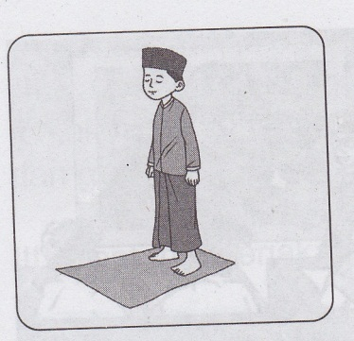
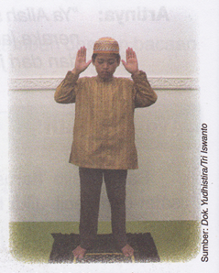
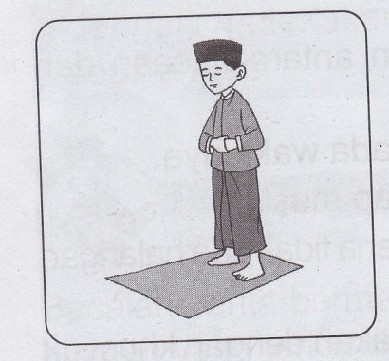

Rukuk Iktidal Sujud
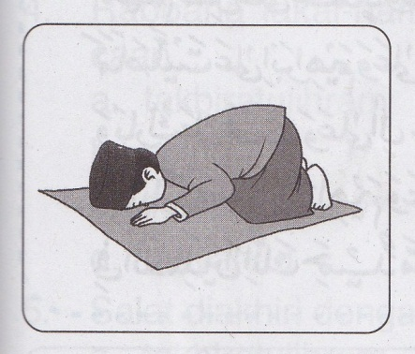
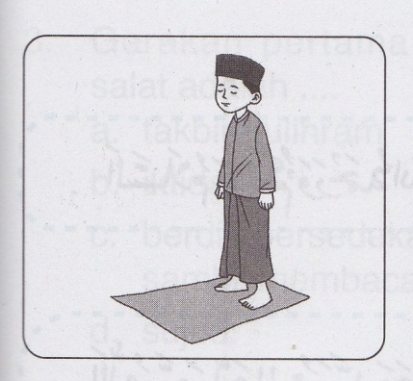
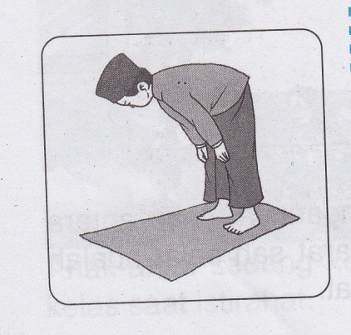

Duduk diantara dua sujud Sujud Tasyahud awal
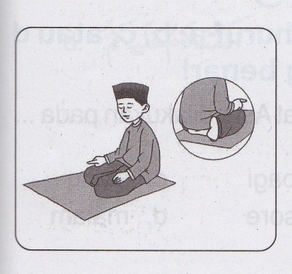
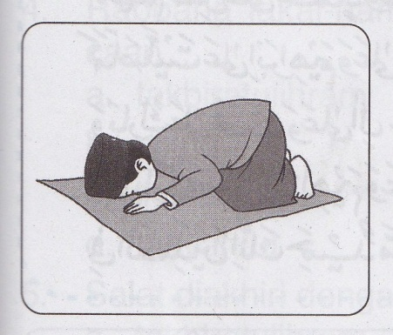
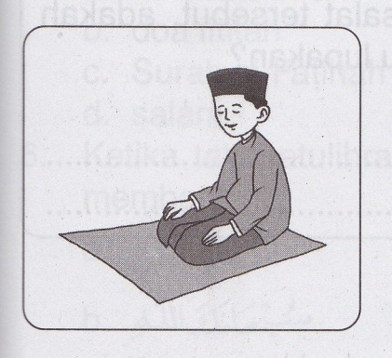

Tasyahud akhir Salam
